河南开封科技传媒学院实验报告

|  |  |  |  |  |
| --- | --- | --- | --- | --- |
| 姓名 | 刘东 | | 学号 | 2136101045 |
| 专业 | 软件工程 | | 班级 | 2021级1班 |
| 课程 | 计算机网络 | | 主讲教师 | 翟俊武 |
| 实验时间（年月日时） | | 2023年 10 月 20 日第 1 - 2 节 | | |
| 实验地点 | 图书馆7714 | | 辅导教师 | 翟俊武 |
| 座位号 | 第 10 组 1 号 | | 主机IP地址 | 10.255.103.156 |
| 实验题目 | 实验2 常用网络命令的使用 | | | |
| 实验目的 | （1）了解常见的网络命令的工作原理；  （2）掌握常用的网络命令的使用。 | | | |
| 实验内容 | （1）IPConfig命令的使用；  （2）Ping命令的使用；  （3）Netstat 命令的使用；  （4）ARP（地址转换协议）的使用；  （5）Tracert、Route 与 NBTStat的使用。 | | | |
| 实验环境（硬件和软件） | | 主机（可访问互联网）  Windows系统 | | |

1. 实验步骤

1. IPConfig命令查看主机配置；

2. Ping命令检测网络连通性；

3. Netstat命令检测网络连接状态；

4. 查看高速缓存区中ARP表项；

5. Tracert 命令追踪数据包路由路径；

6. Route命令显示 IP 路由表；

7. 查看NETBIOS名称；

1. 实验数据记录
2. 分别执行包含不同参数的IPConfig命令，记录命令执行结果（截图）,查看并记录主机配置（IP地址、MAC地址等）。

## 2.1 ipconfig

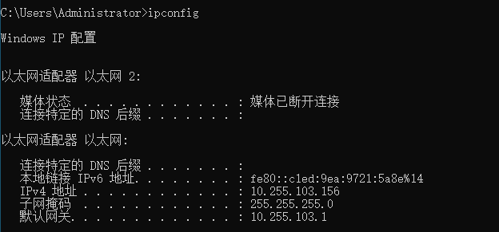

## 2.2 ipconfig /all

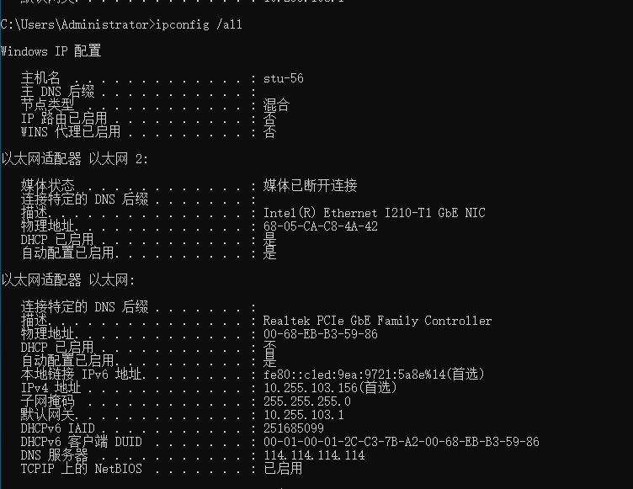

#### 3.1 ping 127.0.0.1

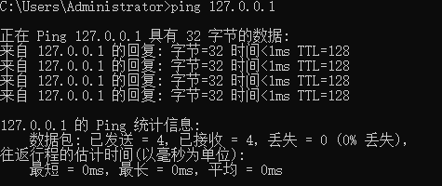

#### 3.2 ping 本机 IP

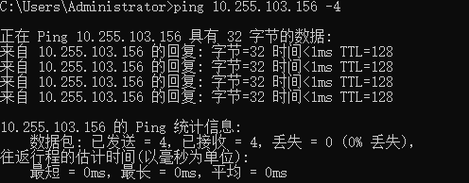

#### 3.3 ping localhost

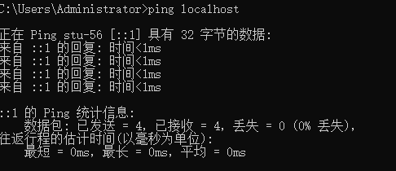

#### 3.4 ping 局域网内其他 IP

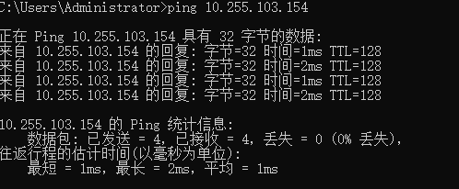

#### 3.5 ping 网关 IP

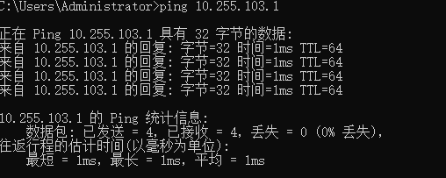

#### 3.6 ping 远程 IP

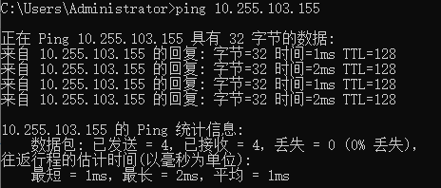

#### 3.7 ping www.humc.edu.c

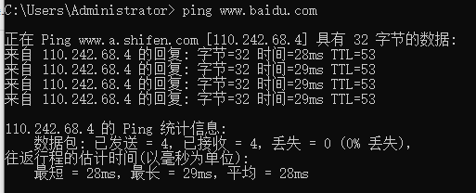

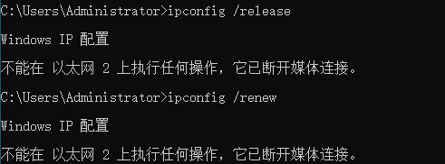

（2）分别执行包含不同参数的Ping命令，记录命令执行结果（截图），检测网络的连通性，判断是否连通。

#### 4.1 netstat –n

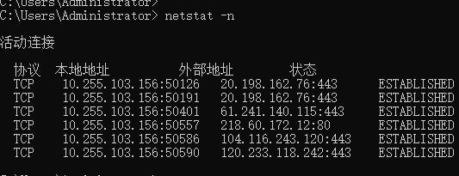

#### 4.2 nbtstat –c

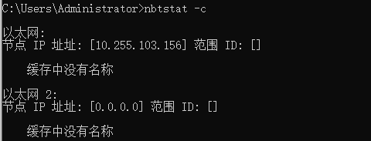

#### 4.3 nbtstat –r

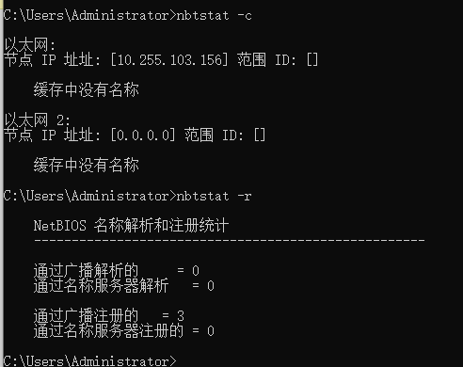

#### 4.4 nbtstat -a IP

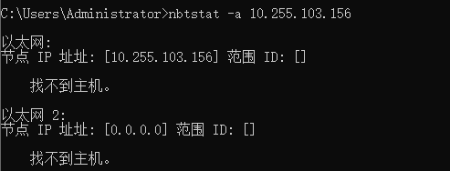

#### 4.5 nbtstat -s IP

（3）分别执行包含不同参数的Netstat命令，记录命令执行结果（截图），检测网络连接状态。

### 8 NBTStat查看 NETBIOS 名称

8.1 nbtstat –n

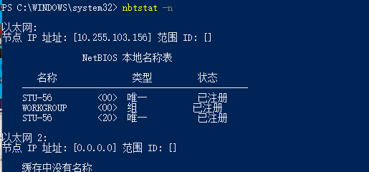

8.2 nbtstat –c

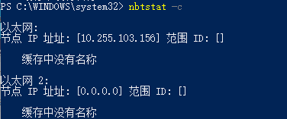

8.3 nbtstat –r

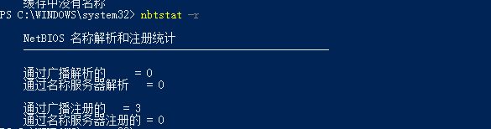

8.4 nbtstat -a IP

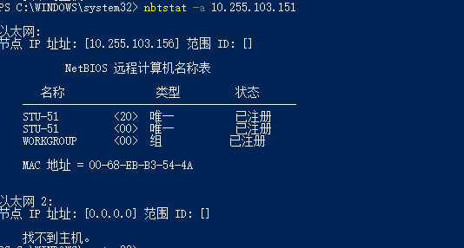

8.5 nbtstat -s IP

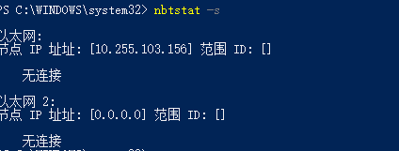

（4）分别执行包含不同参数的arp命令查看高速缓存区中的ARP表项（截图），记录命令执行结果。

#### 5.1 arp -a或arp –g

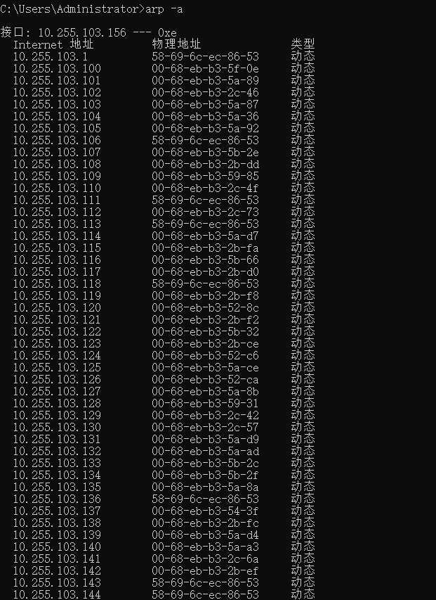

#### 5.2 arp -a IP

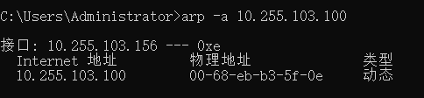

#### 5.3 arp -s IP 物理地址

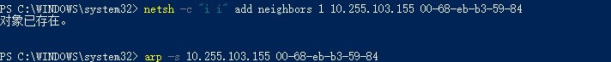

#### 5.4 arp -d IP



（5）分别执行包含不同参数的Tracert命令追踪数据包从本地主机源到目的地所经过的路由路径（截图），记录命令执行结果。

#### 6.1 Tracert www.humc.edu.cn

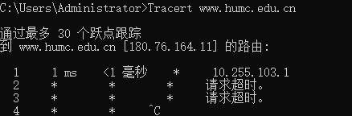

#### 6.2 Tracert [www.henu.edu.cn](http://www.henu.edu.cn)

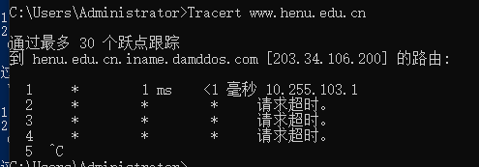

### 6.3 Tracert www.baidu.com

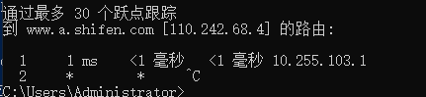

（6）分别执行包含不同参数的Route命令用于对显示本地主机IP路由表（截图），记录命令执行结果。

（7）分别执行包含不同参数的NBTStat命令，查看本地计算机或远程计算机上的NETBIOS名称表格（截图），记录命令执行结果。

### Route

#### 7.1 route print

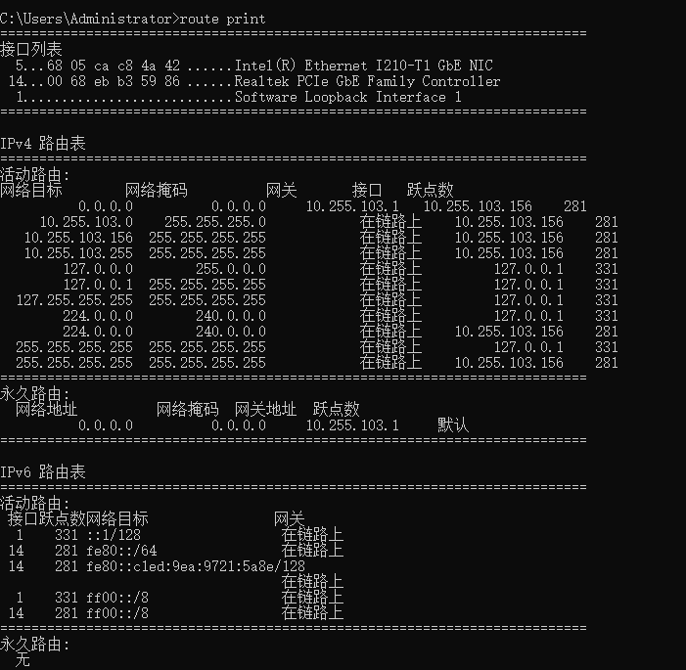

#### 7.2 route add



#### 7.3 route change



#### 7.4route delete



（8）正在实验的照片（能识别本人）。



1. 问题讨论

总结常用命令的使用技巧。

网上搜索